MCD Euclides

|  |  |  |  |
| --- | --- | --- | --- |
| Puntos | 100 | Límite de memoria | 32MB |
| Límite de tiempo (caso) | 1s | Límite de tiempo (total) | 60s |

**Descripción**

El algoritmo de Euclides es un procedimiento para calcular el mcd (máximo común divisor) de dos números. Los pasos son:

* Se divide el número mayor entre el menor.
* Si la división es exacta, el divisor es el mcd.
* Si la división no es exacta, dividimos el divisor entre el resto obtenido y se continúa de esta forma hasta obtener una división exacta, siendo el último divisor el mcd. Por ejemplo si se requiere el mcd de 72 y 16:

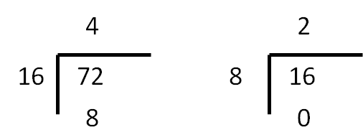

**Entrada**

Dos enteros M, N separados por un espacio. Asume que M siempre es mayor a N.

**Salida**

el mcd de M y N.

**Ejemplos**

| **Entrada** | **Salida** | **Descripción** |
| --- | --- | --- |
| 72 16 | Salida  8 |  |

| **Entrada** | **Salida** | **Descripción** |
| --- | --- | --- |
| 173 7 | Salida  1 |  |

*Fuente: lacj20*

Problema subido por: [lacj20](https://omegaup.com/profile/lacj20/)

| **Enviado** | **ID** | **Status** | **Puntos** | **Penalty** | **Lenguaje** | **Memoria** | **Tiempo** | **Detalles** |
| --- | --- | --- | --- | --- | --- | --- | --- | --- |
| [Nuevo envío](https://omegaup.com/arena/CETI2015CPP#problems/MCD-Euclides/new-run) | | | | | | | | |
| 2015-12-06 15:59:34 | 5e58aae0 | Error de compilación | — | — | cpp | 0.00 | 0.00 |  |
| 2015-12-06 16:01:12 | 4f9b1f1a | Respuesta correcta | 100.00 | 0 | cpp | 3.00 | 0.01 |  |
| **Envíos** | | | | | | | | |

#include <stdio.h>

#include <iostream>

#include <conio.h>

using namespace std;

int gcdEuclid(int a, int b) {

if(a == 0) return b;

return gcdEuclid(b%a, a);

}

int main() {

int m, n;

scanf("%d %d", &m, &n);

int res = gcdEuclid(m,n);

printf("%d",res);

getch();

return 0;

}